
Manual de Usuario
Cuenta Fliipa para el Cliente empresarial
Solicitud de la línea de crédito, verificación de identidad y activación del cupo preaprobado
Documento | MAN-002 — Manual de Usuario
Producto | Fliipa (crédito para comercios afiliados a D1)
Actor principal | Comercio solicitante (representante legal)
Responsable | Pendiente de asignación
Estado | Borrador — generado a partir de capturas de pantalla del flujo real
Fecha de actualización | 2026-09-14

Este manual describe, pantalla por pantalla, el flujo de la aplicación web de Fliipa para el comercio que solicita la línea de crédito: desde el ingreso del documento de identidad y los datos del negocio, hasta la verificación de identidad, la vinculación de la cuenta bancaria y el envío de la solicitud para estudio de crédito. Cada botón, campo y enlace de cada pantalla está numerado y explicado en una tabla junto a la captura correspondiente.

1. Objetivo y alcance
Servir como guía de referencia para que el comercio afiliado (dueño o representante legal) complete la solicitud de la línea de crédito Fliipa sin asistencia: identificarse, registrar sus datos, aceptar las condiciones del cupo preaprobado, verificar su identidad y vincular su cuenta bancaria.
Incluye únicamente las pantallas orientadas al comercio (front-end de solicitud). No cubre el panel administrativo interno de Fliipa ni los procesos internos de aprobación, evaluación de riesgo o cobranza.

2. Actores
Actor | Rol en este manual
Comercio solicitante | Micro o pequeña empresa afiliada que solicita el crédito. Es quien realiza cada acción descrita en este manual: se identifica, registra sus datos, acepta condiciones, verifica su identidad y vincula su cuenta bancaria.
Fliipa | Equipo que opera la plataforma de crédito: define las reglas de negocio, calcula el cupo preaprobado y opera el soporte al que se redirige el comercio ante cualquier duda.
D1 | Aliado comercial. Tiendas donde el comercio redimirá su cupo una vez activada la línea de crédito.

3. Flujo general cubierto en este manual
1 Identificación con el número de documento y aviso de cookies.
2 Registro de datos personales, actividad económica y ubicación del negocio.
3 Revisión del cupo preaprobado y aceptación de términos y condiciones.
4 Verificación de identidad por teléfono (SMS) y correo electrónico.
5 Creación del PIN de seguridad y validación de la cédula (fotos y selfie).
6 Vinculación de la cuenta bancaria y confirmación del envío de la solicitud.
Convención usada en este documento: cada captura de pantalla incluye círculos rojos numerados sobre cada botón, campo o enlace interactivo. La tabla junto a la imagen explica, en el mismo orden, qué hace ese elemento y qué acción se espera del comercio.
Nota sobre los datos de ejemplo: las capturas usan un comercio ficticio (María Fernanda Herazo Escobar, documento TEST-1032498765-4) con un cupo de ejemplo de COP 2.500.000. Son datos ilustrativos del flujo, no valores fijos del producto.

PANTALLA 1 DE 16
Aviso de uso de cookies
El comercio acepta las cookies técnicas antes de iniciar la solicitud

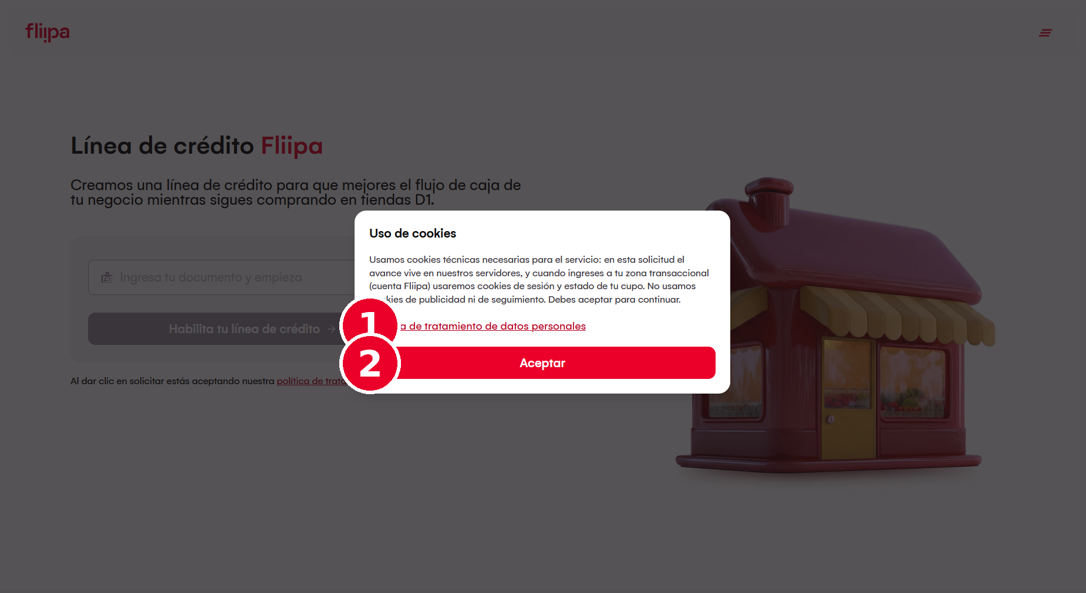
  # | Elemento | Qué hace / qué debe hacer el comercio
  1 | Enlace Política de tratamiento | Abre la política de tratamiento de datos personales para revisarla antes de aceptar.
  2 | Botón Aceptar | Acepta el uso de cookies técnicas necesarias para el servicio y avanza a la página principal. Es obligatorio para continuar; no se usan cookies de publicidad ni de seguimiento.

PANTALLA 2 DE 16
Ingreso — identificación por documento
Paso 1: el comercio se identifica con su número de documento

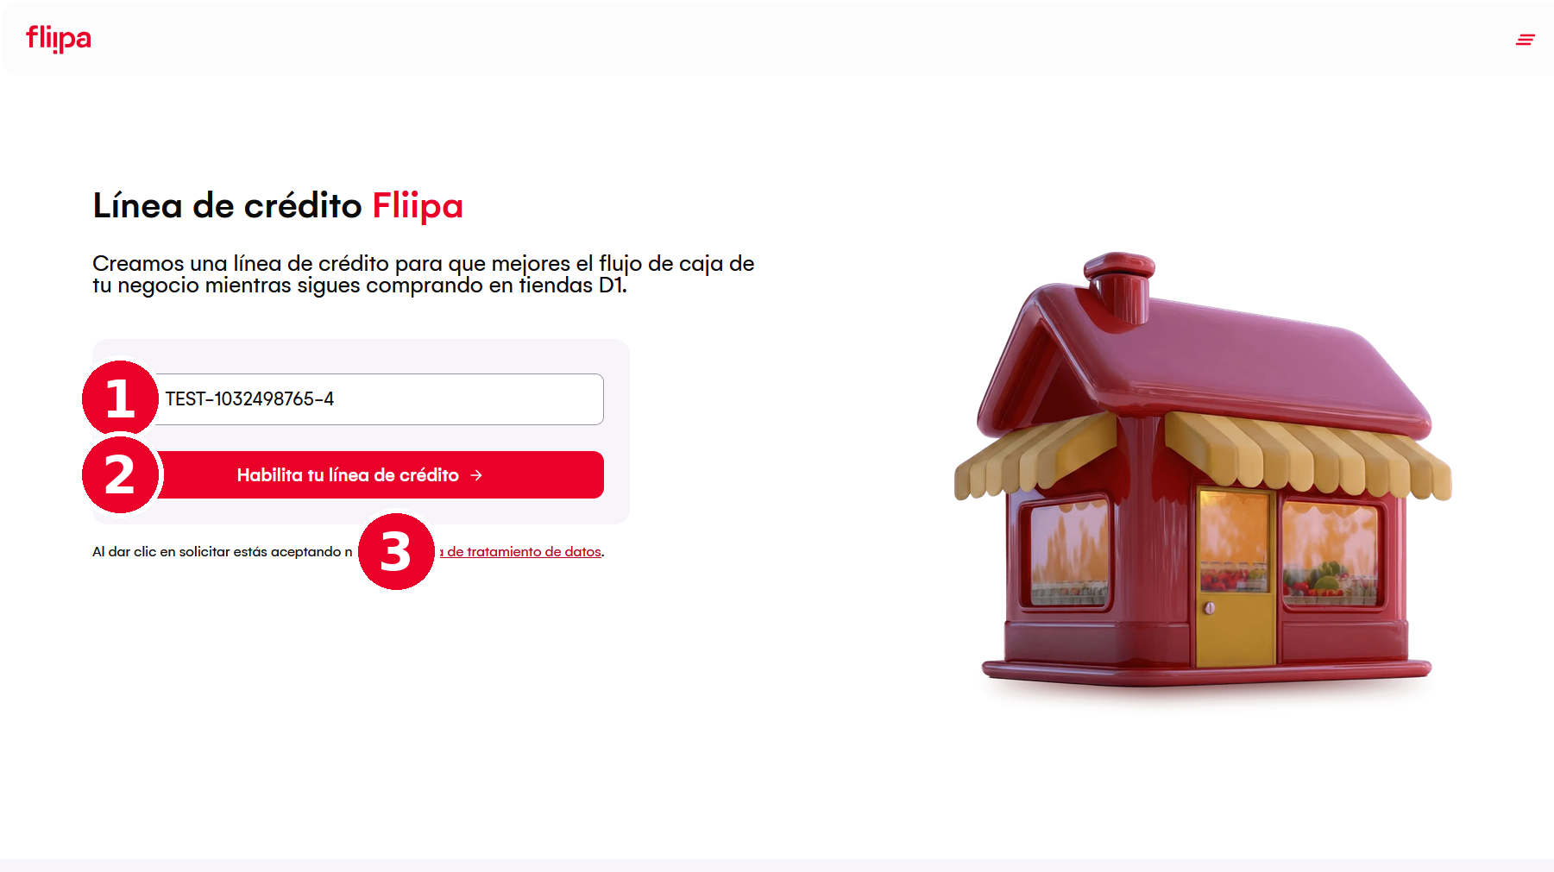
  # | Elemento | Qué hace / qué debe hacer el comercio
  1 | Campo de documento | El representante legal digita su número de documento de identidad.
  2 | Botón Habilita tu línea de crédito | Valida el documento y, si corresponde a un cliente preaprobado, abre el formulario de datos personales (Pantalla 3).
  3 | Enlace política de tratamiento de datos | Abre la política de tratamiento de datos personales que se acepta implícitamente al continuar.

PANTALLA 3 DE 16
Datos personales y actividad económica
Formulario emergente · Paso 2

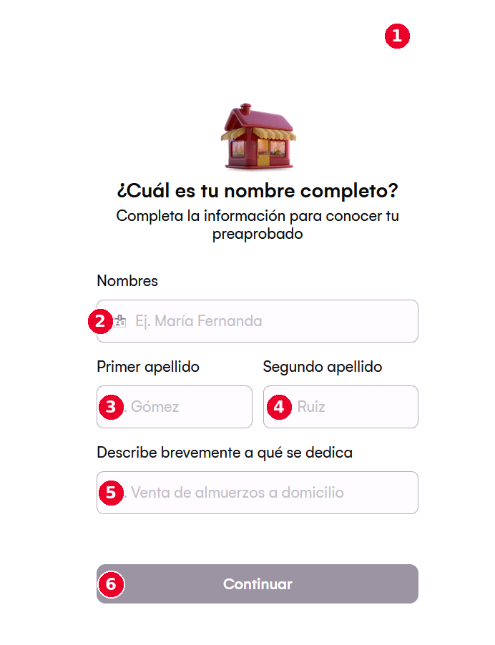
  # | Elemento | Qué hace / qué debe hacer el comercio
  1 | Cerrar (X) | Cierra el formulario y cancela la solicitud en curso.
  2 | Campo Nombres | El comercio digita los nombres del representante legal.
  3 | Campo Primer apellido | Registra el primer apellido del representante legal.
  4 | Campo Segundo apellido | Registra el segundo apellido del representante legal.
  5 | Campo Describe a qué se dedica | Descripción breve de la actividad del negocio (ej. "Venta de almuerzos a domicilio").
  6 | Botón Continuar | Guarda los datos personales y avanza a la pantalla de ubicación (Pantalla 4).

PANTALLA 4 DE 16
Ubicación del negocio
Formulario emergente · Paso 3

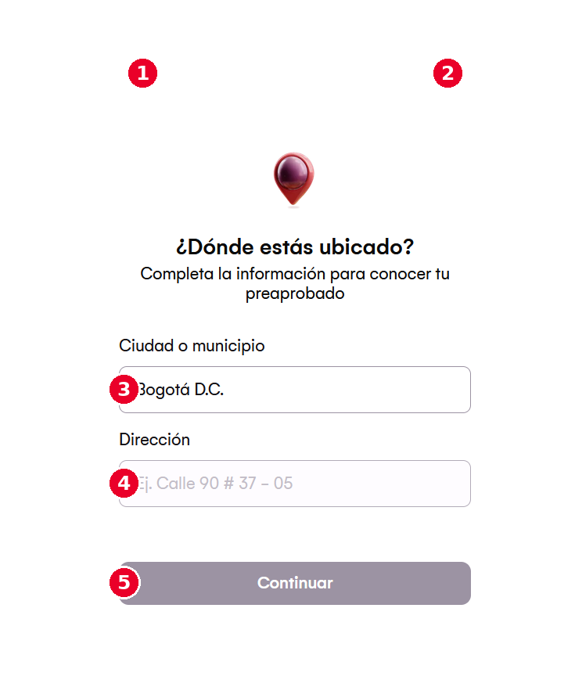
  # | Elemento | Qué hace / qué debe hacer el comercio
  1 | Flecha atrás | Regresa al formulario de datos personales sin perder lo ya digitado.
  2 | Cerrar (X) | Cierra el formulario y cancela la solicitud en curso.
  3 | Campo Ciudad o municipio | El comercio selecciona o confirma la ciudad donde opera el negocio.
  4 | Campo Dirección | Registra la dirección completa del negocio.
  5 | Botón Continuar | Guarda la ubicación y avanza a la pantalla del cupo preaprobado (Pantalla 5).

PANTALLA 5 DE 16
Cupo preaprobado y beneficios
El sistema muestra el monto preaprobado calculado para el negocio

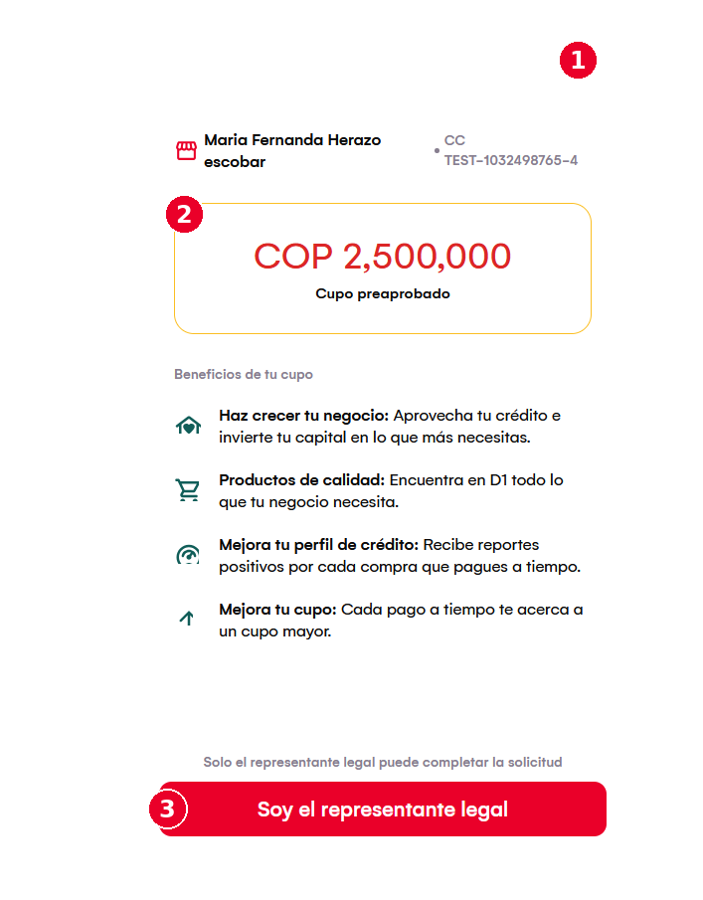
  # | Elemento | Qué hace / qué debe hacer el comercio
  1 | Cerrar (X) | Cierra la pantalla y cancela la solicitud en curso.
  2 | Tarjeta de cupo preaprobado | Panel informativo (no es un botón) con el monto preaprobado y los beneficios: crecer el negocio, productos de calidad en D1, mejora del perfil de crédito y aumento del cupo con pagos a tiempo.
  3 | Botón Soy el representante legal | Confirma que quien continúa es el representante legal —único autorizado para completar la solicitud— y avanza a los términos y condiciones (Pantalla 6).

PANTALLA 6 DE 16
Términos y condiciones
Onboarding · Paso 5

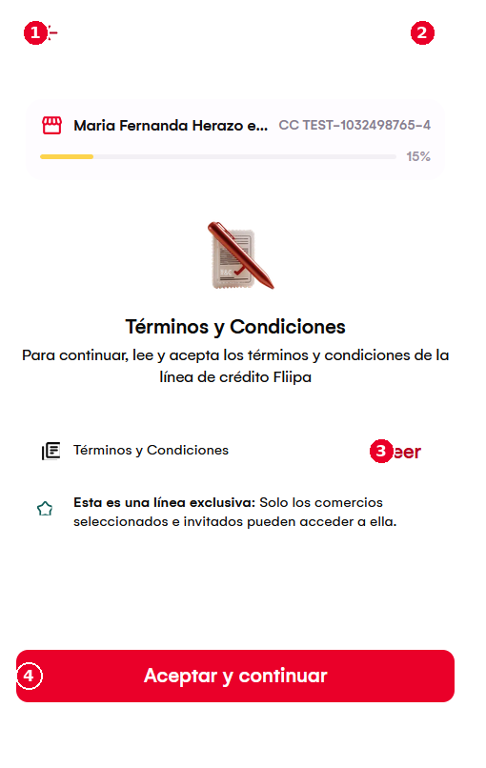
  # | Elemento | Qué hace / qué debe hacer el comercio
  1 | Flecha atrás | Regresa a la pantalla del cupo preaprobado.
  2 | Cerrar (X) | Cierra el flujo sin aceptar las condiciones.
  3 | Enlace Leer | Abre el documento completo de Términos y Condiciones de la línea de crédito para revisarlo antes de aceptar.
  4 | Botón Aceptar y continuar | Confirma que el comercio leyó y acepta los términos y condiciones —incluyendo que es una línea exclusiva para comercios invitados— y avanza a la verificación telefónica (Pantalla 7).

PANTALLA 7 DE 16
Confirmación del teléfono
Onboarding · Paso 6

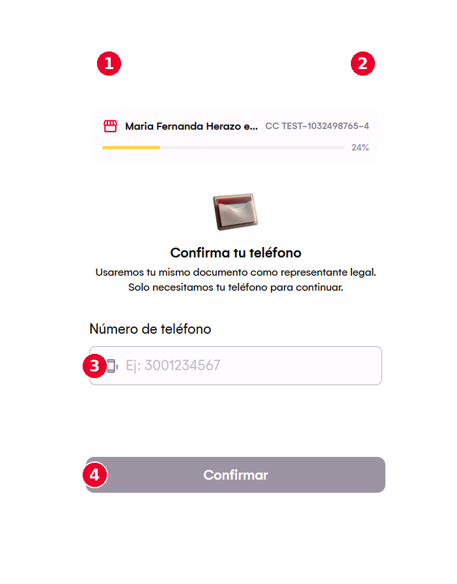
  # | Elemento | Qué hace / qué debe hacer el comercio
  1 | Flecha atrás | Regresa a la pantalla de términos y condiciones.
  2 | Cerrar (X) | Cierra el flujo de verificación en curso.
  3 | Campo Número de teléfono | El comercio digita el celular donde recibirá el código de verificación por SMS.
  4 | Botón Confirmar | Envía el código de verificación por SMS y avanza a la pantalla de validación (Pantalla 8).

PANTALLA 8 DE 16
Verificación del teléfono
Código de 6 dígitos enviado por SMS

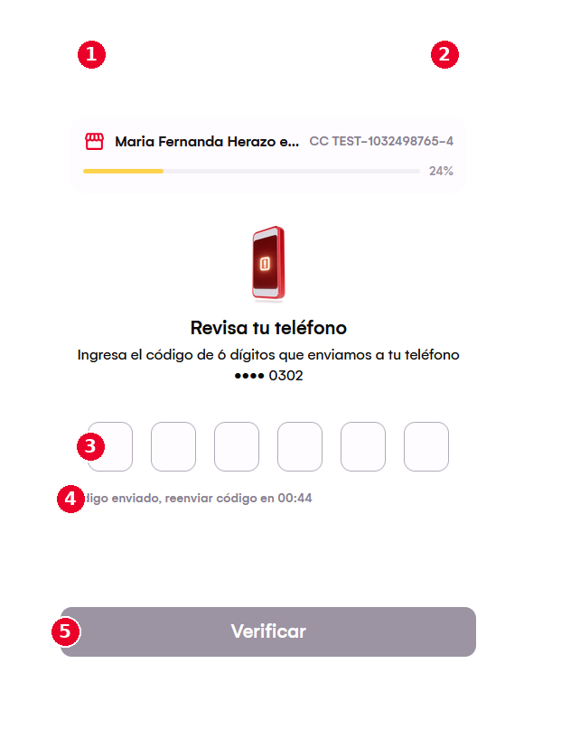
  # | Elemento | Qué hace / qué debe hacer el comercio
  1 | Flecha atrás | Regresa a la pantalla de confirmación del teléfono.
  2 | Cerrar (X) | Cierra el flujo de verificación en curso.
  3 | Casillas del código | El comercio digita el código de 6 dígitos recibido por SMS.
  4 | Reenviar código | Solicita un nuevo envío del código cuando expira el contador (00:44 en el ejemplo).
  5 | Botón Verificar | Valida el código y avanza a la pantalla de correo electrónico (Pantalla 9).

Ejemplo del SMS de verificación recibido:
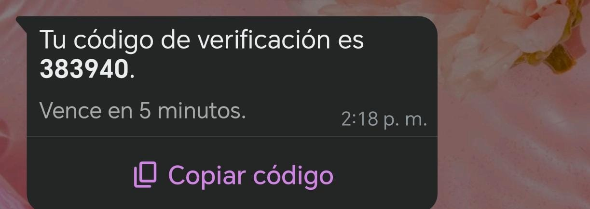
Nunca compartir este código con nadie. Ningún miembro del equipo de Fliipa lo solicitará.

PANTALLA 9 DE 16
Correo electrónico personal
Onboarding · Paso 8

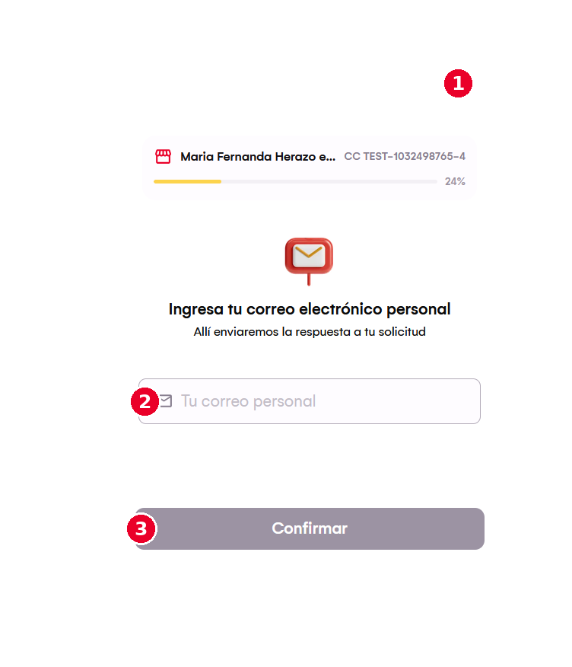
  # | Elemento | Qué hace / qué debe hacer el comercio
  1 | Cerrar (X) | Cierra el flujo de verificación en curso.
  2 | Campo correo personal | El comercio digita el correo al que Fliipa enviará la respuesta de la solicitud.
  3 | Botón Confirmar | Envía el código de verificación al correo registrado y avanza a la pantalla de validación (Pantalla 10).

PANTALLA 10 DE 16
Verificación del correo electrónico
Código de 6 dígitos enviado por correo

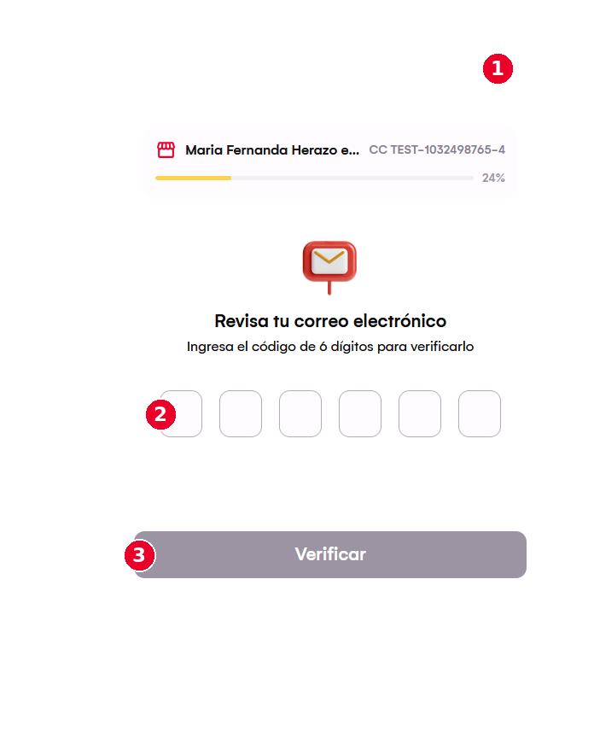
  # | Elemento | Qué hace / qué debe hacer el comercio
  1 | Cerrar (X) | Cierra el flujo de verificación en curso.
  2 | Casillas del código | El comercio digita el código de 6 dígitos recibido por correo electrónico.
  3 | Botón Verificar | Valida el código y avanza a la creación del PIN de seguridad (Pantalla 11).

Ejemplo del correo de validación de seguridad recibido:
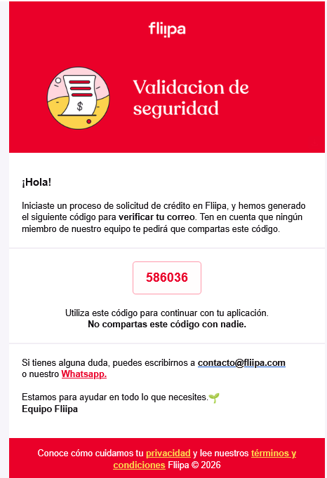

PANTALLA 11 DE 16
Creación del PIN de seguridad
PIN de 4 dígitos para acceder al cupo de Fliipa

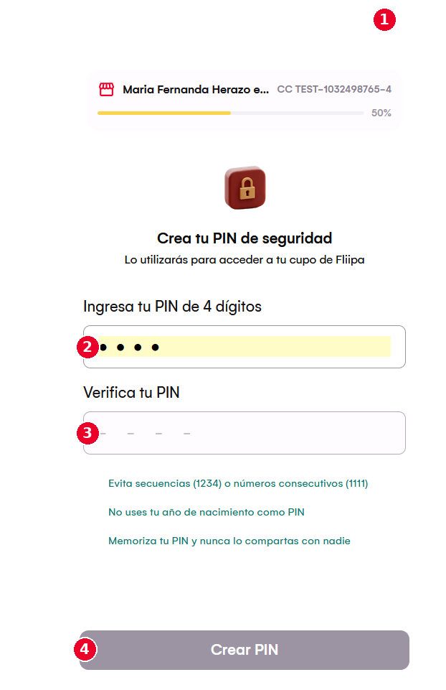
  # | Elemento | Qué hace / qué debe hacer el comercio
  1 | Cerrar (X) | Cierra el flujo en curso.
  2 | Campo Ingresa tu PIN | El comercio define un PIN numérico de 4 dígitos.
  3 | Campo Verifica tu PIN | Confirma el mismo PIN para validar que fue digitado correctamente.
  4 | Botón Crear PIN | Guarda el PIN de seguridad y avanza a la preparación para validar la identidad (Pantalla 12).
Recomendaciones: evitar secuencias (1234) o números consecutivos (1111), no usar el año de nacimiento, memorizarlo y nunca compartirlo con nadie.

PANTALLA 12 DE 16
Preparación para validar identidad
Aviso previo a la toma de fotos de la cédula

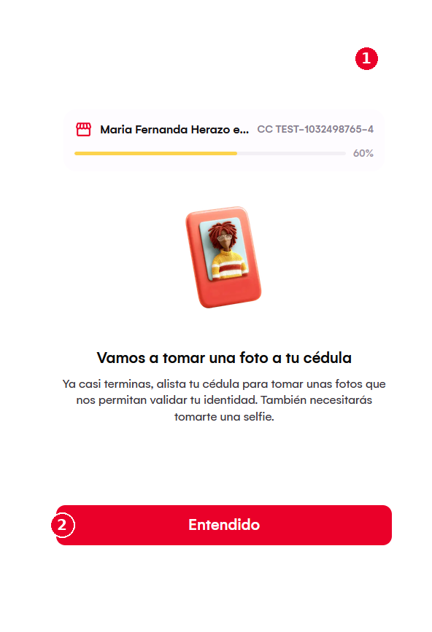
  # | Elemento | Qué hace / qué debe hacer el comercio
  1 | Cerrar (X) | Cierra el flujo en curso.
  2 | Botón Entendido | Confirma que el comercio está listo con su cédula física a la mano y avanza a la toma de la foto frontal (Pantalla 13).

PANTALLA 13 DE 16
Foto frontal de la cédula
Captura con la cámara del dispositivo

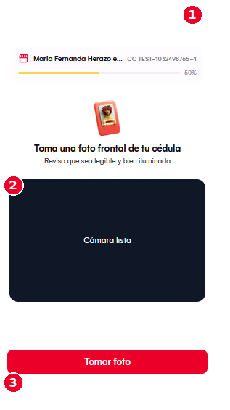
  # | Elemento | Qué hace / qué debe hacer el comercio
  1 | Cerrar (X) | Cierra el flujo de validación de identidad en curso.
  2 | Visor de cámara | El comercio ubica la parte frontal de su cédula dentro del recuadro, procurando que quede legible y bien iluminada.
  3 | Botón Tomar foto | Captura la foto frontal y avanza a la foto de la parte trasera (Pantalla 14).

PANTALLA 14 DE 16
Foto de la parte trasera de la cédula
Segunda captura para completar la validación

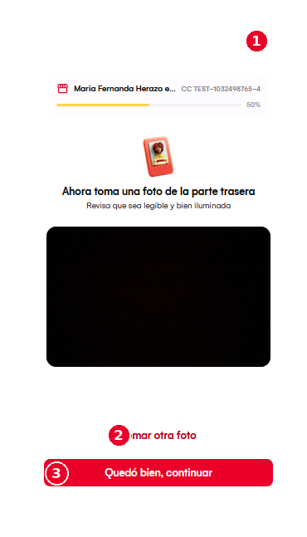
  # | Elemento | Qué hace / qué debe hacer el comercio
  1 | Cerrar (X) | Cierra el flujo de validación de identidad en curso.
  2 | Enlace Tomar otra foto | Repite la captura si la foto tomada no quedó legible.
  3 | Botón Quedó bien, continuar | Confirma la foto de la parte trasera y avanza a la vinculación de la cuenta bancaria (Pantalla 15).

PANTALLA 15 DE 16
Vinculación de la cuenta bancaria
Cuenta a nombre del representante legal para el débito automático

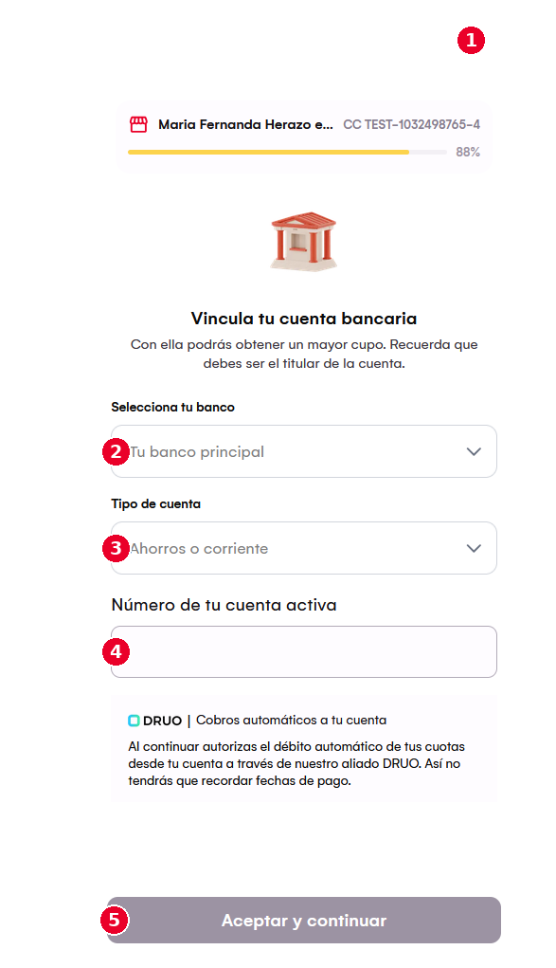
  # | Elemento | Qué hace / qué debe hacer el comercio
  1 | Cerrar (X) | Cierra el flujo en curso.
  2 | Selector Selecciona tu banco | El comercio elige el banco principal de su cuenta.
  3 | Selector Tipo de cuenta | Indica si la cuenta es de ahorros o corriente.
  4 | Campo Número de cuenta activa | Registra el número de la cuenta bancaria activa, que debe estar a nombre del titular/representante legal.
  5 | Botón Aceptar y continuar | Autoriza el débito automático de las cuotas a través del aliado DRUO y avanza a la confirmación final (Pantalla 16).

PANTALLA 16 DE 16
Confirmación del envío de la solicitud
Onboarding · 100% completado

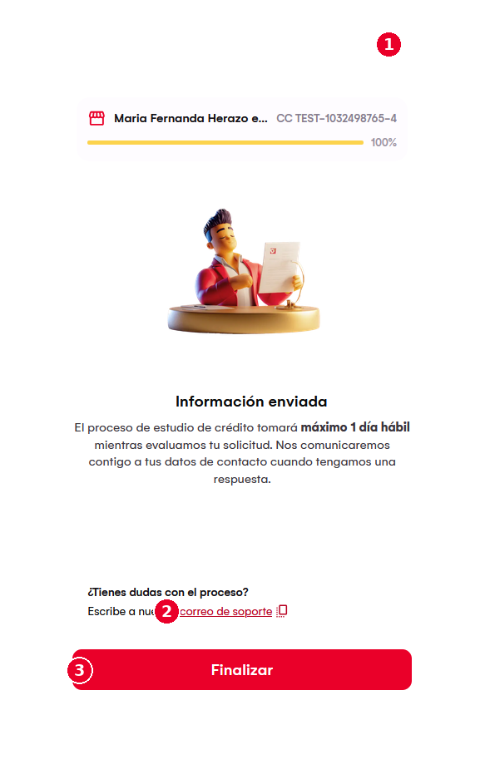
  # | Elemento | Qué hace / qué debe hacer el comercio
  1 | Cerrar (X) | Cierra la pantalla de confirmación.
  2 | Enlace correo de soporte | Permite copiar o escribir al correo de soporte ante cualquier duda sobre el proceso.
  3 | Botón Finalizar | Cierra el flujo de solicitud. El estudio de crédito tomará máximo 1 día hábil y Fliipa se comunicará con el comercio a sus datos de contacto.

